### Kinect Fusion

Kinect for Windows SDK1.7中引入了Kinect Fusion功能。在1.8的SDK中对该功能进行了改进和强化，Kinect Fusion能够使得我们使用Kinect for Windows 传感器来进行真实场景的三维几何重建，目前已支持导出.obj及.stl等三维数据格式。Kinect Fusion技术在支持GPU加速的机器上能够对物体进行实时的三维建模。和传统的三维建模方式相比，Kinect Fusion最大的优势是快速便捷。

Kinect Fusion可以用于工业设计，3D打印，游戏制作，医疗教育等领域。

下图是Kinect Fusion的工作流程。Kinect传感器获取的深度影像数据在刚开始的时候有很多数据丢失，通过移动Kinect传感器对物体进行扫描，几秒钟过后就能够创建足够平滑的重建的静态场景，产生点阵云以及3D表面模型。

[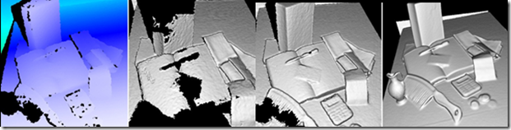](http://images.cnitblog.com/blog/94031/201311/18014019-949253ac2e6a4838af87c7ee817bd75a.png)

**工作原理**

Kinect Fusion通过对从多个角度获取到的深度影像数据进行融合，来重建物体的单帧光滑表面模型。当传感器移动的时候，照相机的位置以及姿势信息被记录下来，这些信息包括位置和朝向。由于我们知道了每一帧图像的姿势以及帧与帧之间的关联，多帧从不同角度采集的数据能够融合成单帧重建好的定点立方体。我们可以想象下在空间中的一个巨大的虚拟立方体，里面是我们现实世界的场景，当我们移动传感器的时候，深度数据信息被不断加入。

下图是从Kinect Fusion的处理流程。

[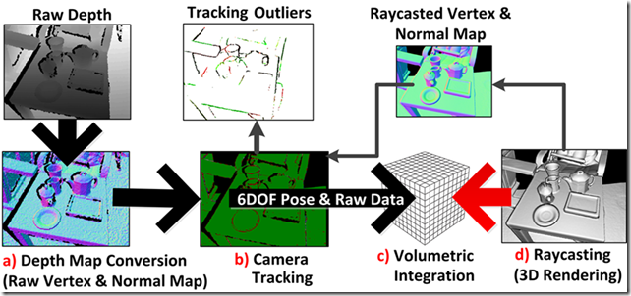](http://images.cnitblog.com/blog/94031/201311/18014020-ec5c6f3d42fb42a5ab695d52d4ae92f4.png)

第一步是深度影像数据的转换。SDK将Kinect中获取的原始深度帧数据转换为以米为单位的浮点数据，紧接着对该数据进行优化，通过获取摄像头的坐标信息，将这些浮点数据转换为和Kinect摄像头朝向一致的点云数据。这些点的表面情况通过使用AlignPointClouds函数获取。

第二步是计算全局的摄像头的姿势信息，包括摄像头的位置和朝向，通过使用交互型的配准算法在摄像头移动时不断获取其姿势，这样系统始终知道当前摄像头相对于起始帧时摄像头的相对姿势。Kinect Fusion中有两种配准算法。第一种叫**NuiFusionAlignPointClouds**，他用来将从重建对象计算得来的点云与从Kinect深度影像数据中获取的点云进行配准。或者单独的使用比如对同一场景的不同视场角的数据进行配准；第二种叫**AlignDepthToReconstruction**，该算法在对重建立方体进行处理时能够获得更高精度的追踪结果。但是对于场景内移动的物体该算法可能不够健壮。如果场景中的追踪被中断，那么需要将摄像头的位置和上一次的摄像头位置对齐才能继续进行追踪。

第三步是将从已知姿势摄像头产生的深度影像数据融合为代表摄像头视野范围内的景物的立方体。这种对深度数据的融合是逐帧，连续进行的，同时通过平滑算法进行了去噪，也处理了某些场景内的动态变化，比如场景内添加或者移除了小的物体等。随着传感器的移动从不同的视场角度观察物体表面。原始影像中没有表现出来的任何隔断或者空也会被填充，随着摄像头更接近物体，通过使用新的更高精度的数据，物体表面会被持续优化

最后，从传感器视点位置对重建立方体进行光线投射，重建的点阵云能够产生渲染了的三维重建立方体。

Kinect Fusion对物体的追踪仅仅使用Kinect 传感器产生的深度数据流。这种追踪主要依赖深度影像数据中不同位置深度数据有足够的深度差异。因此它能够将看到的数据融合起来以及计算传感器的不同位置差异。如果将Kinect对准一个平整的墙面或者又很少起伏变化的物体，那么追踪可能不会成功。场景中物体分散时效果最好，所以在使用Kinect Fusion对场景进行追踪时如果出现追踪失败的情况，不防试着对场景内的物体进行追踪。

Kinect Fusion中的追踪有两种算法，他们分别通过**AlignDepthFloatToReconstruction**和 **AlignPointClouds** 函数实现，他们都可以用于摄像头位置的追踪，但是，如果我们使用AlignDepthFloatToReconstruction 函数来创建一个重建立方体，可能会有更好的追踪精度。相比，AlignPointClouds 方法可以用于单独的，不需要重建立方体就可以将两个点云进行对齐。

**相关API**

前面讲解了Kinect Fusion的工作原理，通过SDK中的相关API，我们可以使用Kinect Fusion来对真是场景进行三维重建，下图是Kinect Fusion相关的处理流程：

[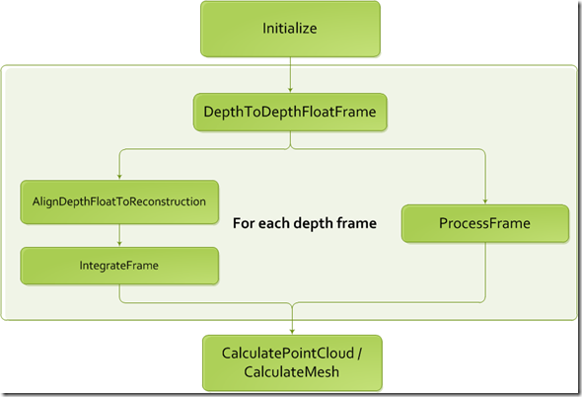](http://images.cnitblog.com/blog/94031/201311/18014021-4335ecdc186848e4a3f7b5f536cc43aa.png)

首先，需要进行初始化，在初始化阶段，Kinect Fusion会确定建模过程中的世界坐标系，并会构造一个带扫描的真实场景的静态的虚拟的立方体，在建模过程中，我们只关心在该虚拟立方体中的真实场景。

紧接着第一步是对每一帧深度影像数据进行如上图所示的处理。下面就简单介绍下上图中涉及Kinect Fusion的相关函数。

DepthToDepthFloatFrame 函数

该函数的签名如下：

C#

public static void DepthToDepthFloatFrame(

ushort[] depthImageData,

int depthImageDataWidth,

int depthImageDataHeight,

FusionFloatImageFrame depthFloatFrame,

float minDepthClip,

float maxDepthClip,

bool mirrorDepth)

该方法将无符号短型深度影像数据帧格式转换为浮点型深度影像数据桢格式，它代表物体距离Kinect传感器的距离，处理好的数据存储在预分配的depthFloatFrame中，参数中depthImageData 和 depthFloatFrame 的大小必须一致，该函数在GPU上运行。

depthImageData 是从Kinect传感器获取的深度影像原始数据。minDepthClip 表示最小深度阈值，小于该值得都会设置为0，maxDepthClip 为最大深度阈值，大于该值得都被设置为1000，最后一个布尔型的mirrorDepth表示是否对深度数据进行镜像处理。

最小最大深度阈值可以用来对输入的数据进行处理，比如说可以排除某些特殊的物体，将这些物体排除在三维重建之外。

ProcessFrame 函数

接下来可以调用ProcessFrame函数，该函数在内部其实是先后调用了AlignDepthFloatToReconstruction 和 IntegrateFrame 这两个函数，这里先介绍ProcessFrame函数。

C#

public bool ProcessFrame(

FusionFloatImageFrame depthFloatFrame,

int maxAlignIterationCount,

int maxIntegrationWeight,

out float alignmentEnergy,

Matrix4 worldToCameraTransform)

该函数用来对每一帧经过DepthToDepthFloatFrame处理后的深度影像数据进行进一步处理。如果在AlignDepthFloatToReconstruction阶段追踪产生错误，那么接下来的IntegrateFrame阶段就不会进行处理，相机的姿势也保持不变。该函数支持的最大图像分辨率为640*480。

maxAlignIterationCount参数为配准过程中的迭代次数，该参数用来表示对齐相机追踪算法的迭代次数，最小值为1，值越小的计算速度更快，但是设置过小会导致配准过程不收敛，从而得不到正确的转换。

maxIntegrationWeight 参数用来控制深度影像融合的平滑参数，值过小会使得的图像具有更多的噪点，但是物体的移动显示的更快，消失的也更快，因此比较适合动态场景建模。大的值使得物体融合的更慢，但是会保有更多的细节，噪点更少。

WorldToCameralTransoform，参数为最新的相机位置。

如果该方法返回true，则表示处理成功，如果返回false，则表示算法在对深度影像数据对齐的时候遇到问题，不能够计算出正确的变换。

我们一般的可以分别调用AlignDepthFloatToReconstruction 和 IntegrateFrame 这两个函数，从而可以对更多的细节进行控制，但是，ProcessFrame速度可能更快，该方法处理成功之后，如果需要输出重构图像，则只需要调用CalculatePointCloud方法，然后调用FusionDepthProcessor.ShadePointCloud即可。

函数

C#

public bool AlignDepthFloatToReconstruction(

FusionFloatImageFrame depthFloatFrame,

int maxAlignIterationCount,

FusionFloatImageFrame deltaFromReferenceFrame,

out float alignmentEnergy,

Matrix4 worldToCameraTransform)

该方法用来将深度影像数据桢匹配到重构立方体空间，并由此计算出当前深度数据帧的摄像头的空间相对位置。相机追踪算法需要重构立方体，如果追踪成功，会更新相机的内部位置。该方法支持的最大分辨率为 640*480。

maxAlignIterationCount 参数和ProcessFrame方法中的参数含义相同。

deltaFromReferenceFrame 表示配准误差数据桢， 是一个预先分配的浮点影像帧，通常存储每一个观测到的像素与之前的参考影像帧的对齐程度。通常可以用来产生彩色渲染或者用来作为其他视觉处理算法的参数，比如对象分割算法的参数。这些残差值被归一化到-1 ~1 的范围内，代表每一个像素的配准误差程度。如果合法的深度值存在，但是没有重构立方体，那么该值就为0 表示完美的对齐到重构立方体上了。如果深度值不合法，就为返回1。如果不需要这个返回信息，直接传入null即可。

alignmentEnergy 表示配准精确程度 ，0表示完美匹配

worldToCameraTransform 表示此刻计算得到的相机位置，通常该变量通过调用FusionDepthProcessor.AlignPointClouds 或者 AlignDepthFloatToReconstruction这两个方法获得。

该函数如果返回true则表示对齐成功，返回false表示则表示算法在对深度影像数据对齐的时候遇到问题，不能够计算出正确的变换。

IntegrateFrame 函数

C#

public void IntegrateFrame(

FusionFloatImageFrame depthFloatFrame,

int maxIntegrationWeight,

Matrix4 worldToCameraTransform)

用于融合深度数据桢到重构场景中maxIntegrationWeight，控制融合的平滑程度 。

worldToCameraTransform 表示此时深度数据帧的相机位置，他可以由配准API计算返回。

CalculatePointCloud 函数

C#

public void CalculatePointCloud(

FusionPointCloudImageFrame pointCloudFrame,

Matrix4 worldToCameraTransform)

通过光线跟踪算法计算出某视点下的点云数据。

这些点云信息可以被用作 FusionDepthProcessor.AlignPointClouds或者FusionDepthProcessor.ShadePointCloud函数的参数。从而来产生可视化的图像输出。

pointCloudFrame参数是一个固定的图像大小，比如说，你可以窗体大小范围内的点云数据，然后放置一个image控件，通过调用FusionDepthProcessor.ShadePointCloud来填充这个image控件，但是需要注意的是，图像越大，计算所耗费的资源就越多。

pointCloudFrame 参数是一个预先分配的点云数据桢，他会被通过对重建立方体进行光线投射得到的点云数据进行填充，通常通过调用FusionDepthProcessor.AlignPointClouds 或者FusionDepthProcessor.ShadePointCloud.函数产生。

worldToCameraTransform参数表示相机视点的位置，用来表示光线投射的位置。

CalculateMesh 函数

C#

public Mesh CalculateMesh(int voxelStep)

用于返回重构场景的几何网络模型。该函数从重建立方体输出一个多边形立体表面模型。voxelStep 描述了采样步长，采样步长设置的越小，返回的模型就越精致。